Методическая разработка краткого курса обучения в программе Adobe Photoshop CS 2 по теме «Создание коллажей изображения»
Теоретическая подготовка.
Темы раздела:
- Области правильной формы
- Области произвольной формы
- Инструмент «Волшебная палочка»
- Перемещение, дублирование и удаление областей
- Трансформация областей

Практическая подготовка:

Области правильной формы
В PHOTOSHOP используют выделение областей различными способами – вручную или по цвету. Выделенный фрагмент изображения можно скопировать в буфер обмена, перенести на другое место, выполнить его заливку или рисовать в нем. Для выделения могут использоваться инструменты выделения на Панели инструментов и команды меню Выделение.

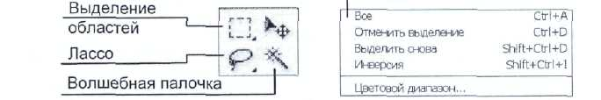
Для выделения области правильной формы используются инструменты группы Выделение областей.
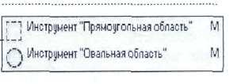
Чтобы выделить область правильной Формы надо включить соответствующий инструмент, установить его в левый верхний угол будущей области выделения и перетащить вниз по диагонали до достижения требуемого размера.
На панели управления инструментов выделения находится раскрывающийся список Стиль, устанавливающий дополнительные параметры:
- Нормальный - ручное выделение;
- Заданные пропорции - задается соотношение сторон
прямоугольника или осей эллипса;
- Заданный размер - задаются точные размеры.
Для отмены выделения достаточно щелкнуть мышью вне области, выполнить команду Выделение/Отменить выделение или использовать клавиши CTRL+D
Области произвольной формы
Для создания выделений произвольной формы в PHOTOSHOP используют инструменты группы Лассо.
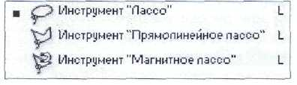
При использовании инструмента Лассо необходимо, не отпуская клавишу мыши, обвести границу области и замкнуть ее.
Инструмент Прямолинейное лассо позволяет построить контур выделения из прямых отрезков щелчками - от точки к точке, причем первая и последняя точка выделения должны совпасть.
Для выделения контрастных областей удобно использовать инструмент Магнитное лассо. При обведении области этим инструментом программа сама находит наиболее контрастные точки и строит контур.
Панели управления этих инструментов содержат основные настройки.
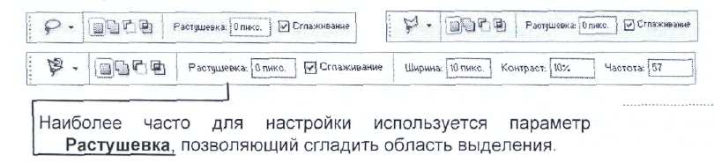
.
Инструмент «Волшебная палочка»

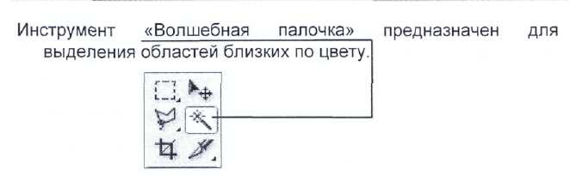
Когда этот инструмент задействован в какой либо точке, он проверяет окружающие пиксели (попадают ли они в заданный интервал цвета) и на основании этого производит выделение.
Панель управления этого инструмента позволяет настроить параметры выделения.
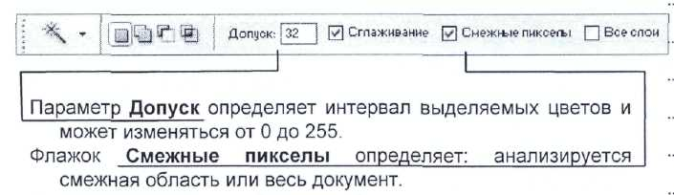

Если при работе с инструментом удерживать клавишу SHIFT, то к выделенной области будут добавляться новые участки, близкие по цвету к точке применения инструмента.
Перемещение, дублирование и удаление областей
Для перемещения выделенных областей в PHOTOSHOP используют инструмент Перемещение.
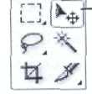
При включенном инструменте Перемещение выделенную область можно перемещать с помощью клавиш управления курсором ← →. При каждом нажатии клавиши область перемещается на один пиксель.
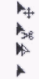
При перемещении области изображение, находящееся в ней, сдвигается, а освободившееся место заполняется фоном. Если при перемещении области удерживать нажатой клавишу ALT, то изображение дублируется - перемещается копия выделенной области, а исходное изображение сохраняется. Можно перемещать выделенную область при помощи мыши, при этом вид курсора зависит от выполняемых действий. Вид курсора:
курсор находится вне области; перемещение области;
перемещение копии области;
повторное перемещение области.

Для удаления выделений можно нажать на клавиши DELETE или BACKSPACE, либо выполнить команду Редактирование/Очистить
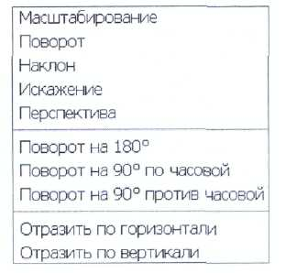
Трансформация областей
Выделенные области можно подвергать трансформации.
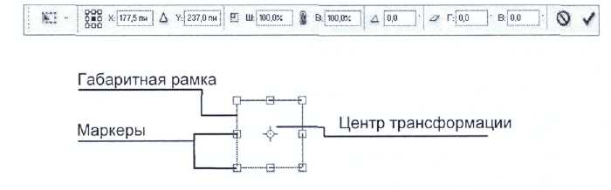
Для выполнения операций трансформации областей используются команды Редактирование/ Трансформирование или Редактирование/Свободное трансформирование. Трансформация выполняется командами меню, введением числовых значений на панели управления либо перемещением маркеров габаритной рамки.
Для свободного изменения области необходимо при перемещении маркеров удерживать нажатой клавишу CTRL. Нажатие клавиши SHIFT при масштабировании сохраняет пропорции, а при вращении обеспечивает шаг в 15°. Завершение операции трансформации выполняется нажатием клавиши ENTER или щелчком по галочке на панели управления. Для отказа от трансформации необходимо нажать клавишу ESC или щелкнуть по кнопке 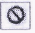 на панели управления.
Практическая работа:
Создание коллажа «Весь мир»
- Выбор изображений для коллажа.
Прежде чем приступить к созданию коллажа, необходимо продумать какое изображение будет фоном, что будет на переднем плане, взаимосвязь изображений, единую структуру изображения.
2. Оформление фона (задний план).
Фоном может быть любое изображение, взятое из архива, а также фон можно создать самим, используя инструменты «Заливка» или «Градиент».
В нашем случае, фоном будет градиентная заливка холста голубого и белого цвета.
Ход работы:
- Открываем программу Adobe Photohop;
- Создаем новый файл (Файл – Новый);
- Размер и название вносим произвольно, фон выбираем белый, цветовой режим RGB;
- Открываем палитру основного цвета (щелчком по верхнему квадрату на панели инструментов), выбираем голубой цвет 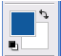;
- Открываем палитру фонового цвета (щелчком по нижнему квадрату на панели инструментов), выбираем белый;
- На панели инструментов выбираем инструмент «Градиент» 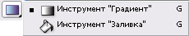, на панели управления устанавливаем настройку «Линейный градиент» ;
- На холсте рисуем вектор расположения градиента по диагонали от верхнего левого угла к нижнему правому;
- Фон изображения готов.

3. Вставка фрагментов изображения на готовый фон:
Наш коллаж состоит из фона и 4 вставленных фрагментов изображений из других файлов (котенок, Сатурн, бабочка, закат солнца). Для того чтобы вставить фрагмент из другого изображения, его необходимо выделить, подобрав удобный способ выделения, скопировать в буфер обмена и переместить на наше фоновое изображение. При необходимости изменить размер, развернуть, придать объем.
Ход работы:
- Открываем в программе файлы с изображениями (Файл – Открыть ), указываем место расположения файлов с изображениями.
- Делаем активным первое изображение с Сатурном, используя инструмент «Выделение областей» (см. теоретическую часть), выбираем овальную область и выделяем планету. Копируем её в буфер обмена (Редактирование – Скопировать).
- Делаем активным фоновое изображение (голубой фон), вставляем изображение из буфера обмена (Редактирование – Вклеить).
- Фрагмент вставиться больше чем вы этого ожидали, поэтому его необходимо изменить (протрансформировать). Для этого выполняем команду Редактирование –Трансформирование – Масштабирование (см. теоретическую часть) Изменяем размер и перемещаем в правый нижний угол инструментом «Перемещение» (см теоретическую часть).
- Аналогично выполняем работу с другими изображениями (выделение, копирование, перемещение, трансформация), только для выделения котенка используем инструмент «Прямоугольная область» (см. теоретическая часть), чтобы удалить лишнее используйте инструмент «Ластик»; для выделения бабочки используйте инструмент «Магнитное лассо» (см. теоретическая часть), для выделения солнца используйте инструмент «Волшебная палочка» (см. теоретическая часть).
- Для придания объема планете Сатурн и Солнцу, на «палитре слои», в соответствующем слое применяем стили наложения по вашему желанию: 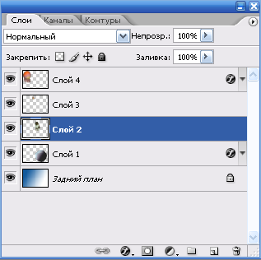
Выбор стилей наложения слоев
4. Сохраните изображение в своей папке в формате Jpeg, командой Фал – Сохранить как …, выберите папку для сохранения, укажите название и в окне тип файлов укажите формат Jpeg, при запросе о качестве выберите лучшее.
Ваши возможности зависят от вашего желания, поэтому вы можете создавать различные коллажи и различные фотомонтажи. Желаю вам творческих успехов.

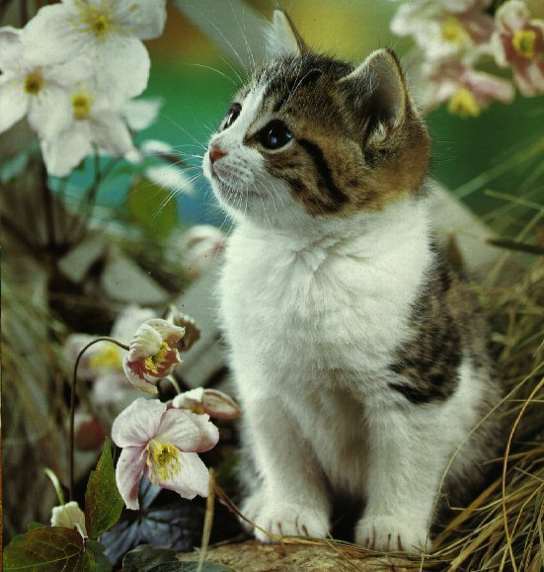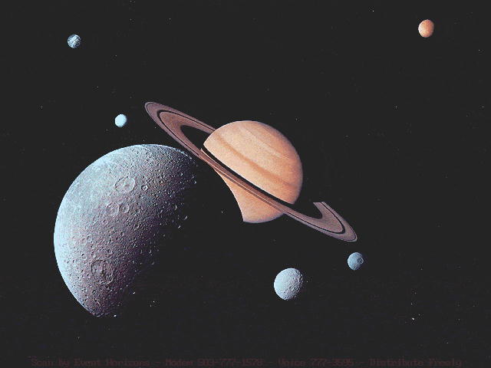

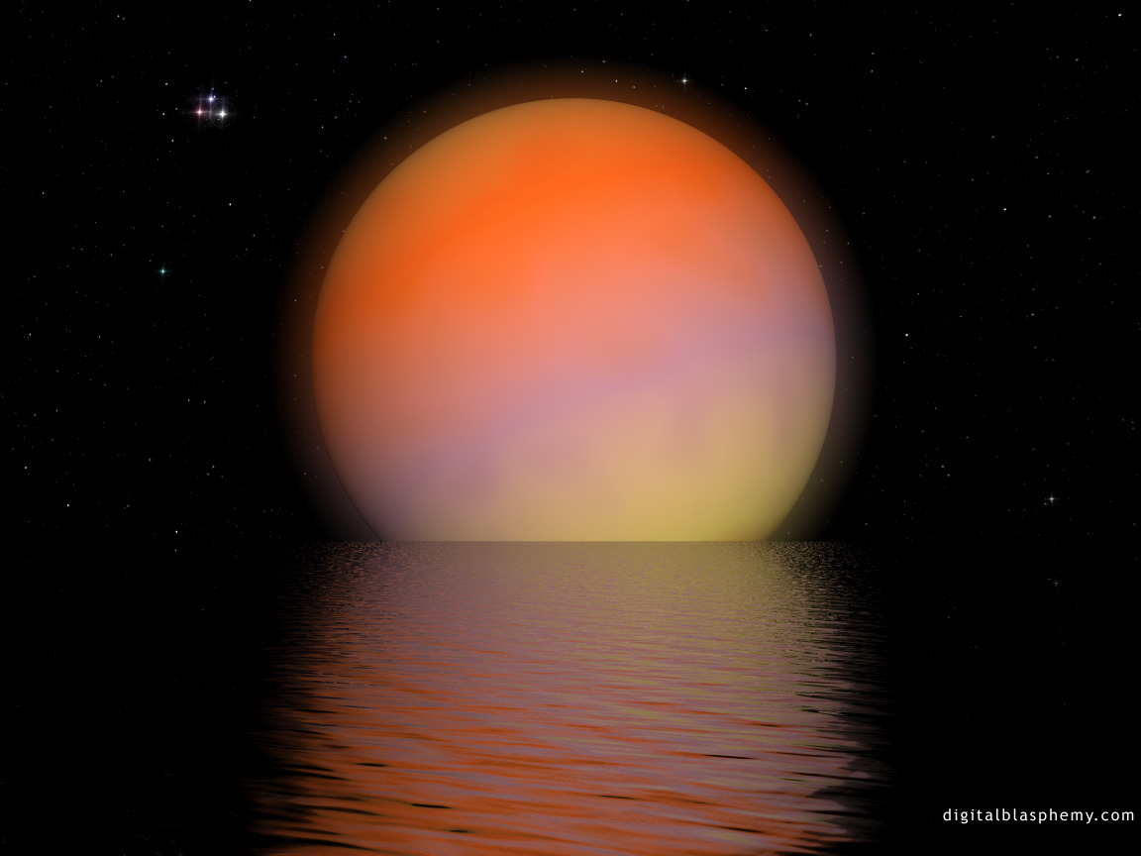
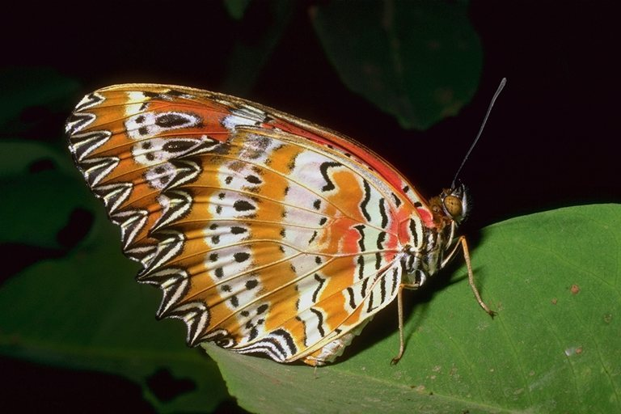
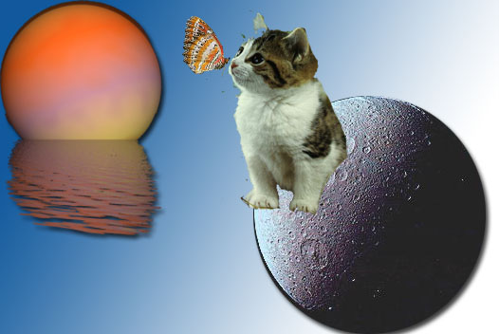

Пиксель – минимальная точка изображения.

